CEME RECANTO DA CRIANÇA

PROFESSORA: MARINÊS DE FÁTIMA BASTOS SCHMIDT

TURMA: 2º ANO

TURNO: VESPERTINO

ATIVIDADES DA APOSTILA

SEMANA DE 31 DE AGOSTO À 03 DE SETEMBRO DE 2020.

ATIVIDADES REMOTAS

ATIVIDADES NÃO PRESENCIAIS

***SEGUNDA-FEIRA: 31 AGOSTO DE 2020.***

- A ATIVIDADE DE HOJE SERÁ ASSISTIR O FILME: **IRMÃO URSO;**

- DEPOIS DE ASSISTIR O FILME ESCREVA EM UMA FOLHA A PARTE QUE VOCÊ MAIS GOSTOU E FAÇA UM LINDO DESENHO, NÃO ESQUEÇA DE ESCREVER SEU NOME.

***TERÇA-FEIRA: 01 DE SETEMBRO DE 2020.***

*- ATIVIDADES DE PORTUGUÊS DA APOSTILA.*

- FAZER A LEITURA DO POEMA**: A BRUXA CASTANHA;** E CIRCULE NO POEMA AS PALAVRAS COM **NH.**

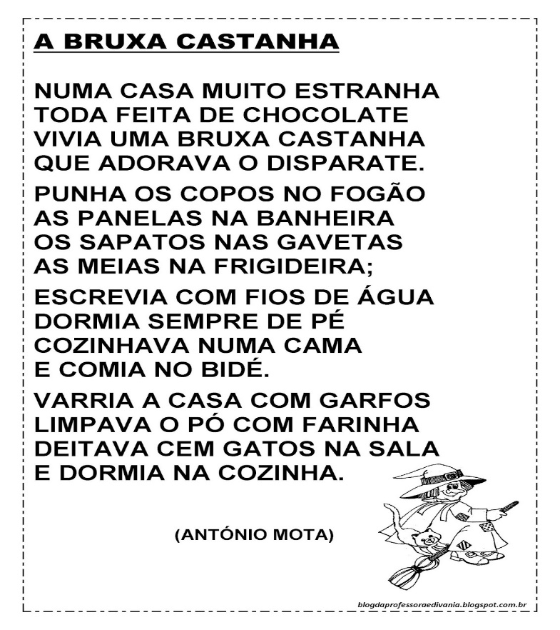- TEXTO: A BRUXA CASTANHA; (PÁGINA 4 DA APOSTILA)

- ATIVIDADE: JUNTE AS SÍLABAS E DESCUBRA AS PALAVRAS; (PÁGINA 5 DA APOSTILA)

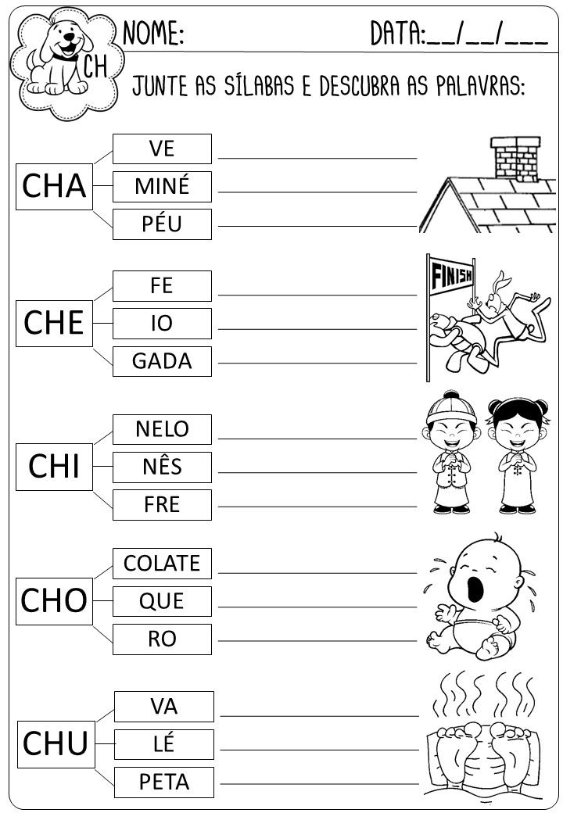

*- ATIVIDADE DE CIÊNCIAS DA APOSTILA:*

- FAZER A LEITURA: **HITÓRIA DA PLANTA;** (PÁGINA 6 DA APOSTILA)

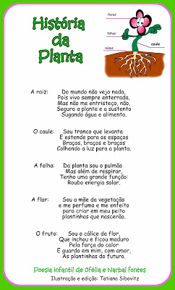

***QUARTA-FEIRA: 02 DE SETEMBRO DE 2020.***

*- ATIVIDADES DE MATEMÁTICA DA APOSTILA.*

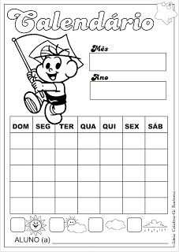- VAMOS PREENCHER O CALENDÁRIO DO MÊS DE SETEMBRO; (PÁGINA 7 DA APOSTILA)

- NÃO ESQUEÇA DE ESTUDAR TODOS OS DIAS A TABELINHA DOS NÚMEROS DE 1 A 200 DA APOSTILA, (PÁGINA 8)

***QUINTA-FEIRA: 03 DE SETEMBRO DE 2020.***

*- ATIVIDADES DE HISTÓRIA DA APOSTILA:*

- FAZER A LEITURA DO TEXTO COMPLEMENTAR: **O CARACOL VIAJANTE**; E EM SEGUIDA COMPLETE O QUE PEDE; (PÁGINA 9)

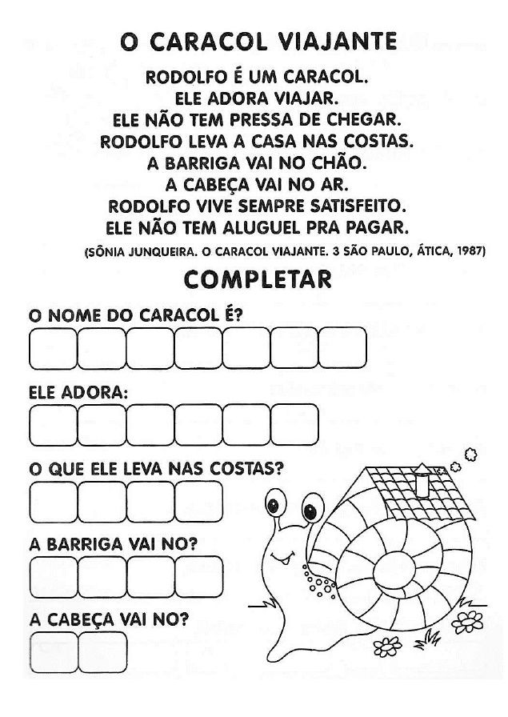

- ATIVIDADE: ESSE É O LUGAR ONDE EU MORO, FAÇA UM DESENHO DO LUGAR ONDE VOCÊ MORA E ESCREVA O NOME DA SUA RUA, (PÁGINA 10)

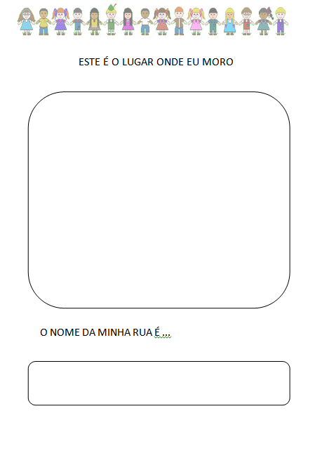

***SEXTA-FEIRA DIA 04 DE SETEMBRO DE 2020***

*- ATIVIDADES DE GEOGRAFIA DA APOSTILA:*

- LEIA O TEXTO SOBRE OS MEIOS DE COMUNICAÇÃO E ORGANIZE AS PALAVRAS ABAIXO NO QUADRO, CONFORME SE PEDE. (PÁGINA 11)

- AUTO DITADO: ESCREVA DO SEU JEITO O NOME DESTES MEIOS DE COMUNICAÇÃO. (PÁGINA: 12)

QUALQUER DÚVIDA ESTOU À DISPOSIÇÃO. BJOS